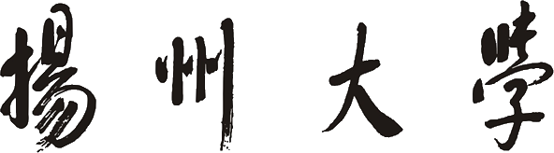
申报高级职务人员同行专家鉴定材料

申 报 人：
所在学院(部门)：
现 职 称：
申 报 职 称：
送 审 专 业：
代表作题目：
1．
2．
3．

（以下内容由人事处填写）

鉴 定 单 位：
专 家 要 求： □教授 □正高级
完 成 时 间： 月 日前鉴定完毕
联 系 人：扬州大学人事处师资科
联 系 电 话：0514-87971871
联 系 地 址：江苏省扬州市大学南路88号 行政楼526
邮 政 编 码：225009

